Лист заказа тренажера АРДОС
(сертификат соответствия РОСС RU.АГ79.В26294 №0929185)
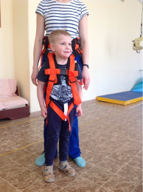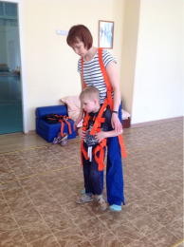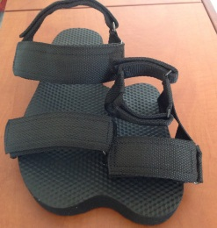
Как Вы о нас узнали? (Ответ нам очень важен, спасибо за понимание)
Общая информация
1 | ФИО заказчика: | Полные
2 | Адрес доставки: | Индекс, город, улица, дом, квартира
3 | Контактные телефоны: | сотовый, домашний
4 | Электронный адрес: | Необходим для обмена информацией
Специальная информация
5 | Была ли консультация с медработником о возможности применения тренажера?  (производитель настоятельно рекомендует получить консультациюво избежание осложнений)
 | Внимательно ли Вы прочитали информацию в следующем пункте?
 | Внимательно ли Вы ознакомились с тренажером и его возможностями перед покупкой? (рекомендуем прочесть инструкцию на сайте: www.medtehno.ru/catalog/dcp_hodunki/trenazher-ardos/
Обязательно прочтите следующую информацию:
• Тренажер «АРДОС» не является медицинским оборудованием, не смотря на то, что его применение развивает в ребенке уверенность, позволяет ему больше двигаться, проще социализироваться.
• Применение тренажера требует обязательной консультации физиотерапевта ЛФК и медицинским работником, потому что нюансов очень много и предусмотреть все невозможно.
• Внешний вид тренажера может отличаться от представленного на фотографиях и в видеороликах, так как конструкция периодически пересматривается с учетом пожеланий клиентов.
• Конструкция тренажера позволяет адаптировать его под достаточно широкий диапазон размеров и, тем не менее, нам важно знать основные параметры, чтобы костюм подходил для всех, кто будет им пользоваться.
• Обувь для тренажера выполнена по индивидуальным размерам и оптимальна для той обуви, размеры которой были предоставлены при заказе. Обувь предназначена как для домашнего использования, так и для уличного. Использование обуви тренажера рекомендуется с повседневной обувью любого фасона (без каблука). Запас на вырост минимален.
• Если в процессе эксплуатации Вами будет выявлен какой-либо дефект, мешающий нормальной эксплуатации тренажера, свяжитесь пожалуйста с нами для выяснения подробностей.

Помните, что тренажер является вспомогательным инструментом для тренировок Вашего ребенка, но не отменяет Вашей включенности в процесс развития.
zakaz@medtehno.ru

КОСТЮМ
Данные для изготовления костюма тренажера
Костюм – специальная система, в которой ребенок пристегивается к взрослому.
Костюм имеет широкий запас регулировок (с запасом на 3-5 лет).
Объем груди (обхват груди на уровне подмышек)
Объем таза (обхват таза на уровне ремня брюк)
Рост ребенка
Вес ребенка
Возраст ребенка
Укажите тип одежды, в которой планируется занятие с ребенком (для возможных допусков в костюме).
- летняя (домашняя)
- осенняя (весенняя)
- зимняя
ОБУВЬ (необходимо выслать фотографию обуви)
Размеры обуви, в которой будет проводиться занятие (запас регулировокминимален).
Обувь изготавливается по предоставленным размерам, имеет лишь небольшой запас на вырост. Это необходимо для надежной фиксации ноги. Если Вам нужно сделать несколько пар обуви – на каждую составляется отдельный заказ.
 |  |  | Для взрослого | Для ребенка
- Длина подошвы обуви, в которой будет проводиться занятие (зеленая линия) | 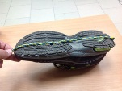
- Объем обуви в самом широком месте по носку (синяя окружность по носку) | 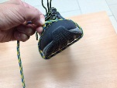
- Ширина подошвы обуви в самом широком месте носочной части (красная линия по носку) | 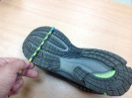
- Ширина подошвы обуви в области пятки (красная линия по пятке) | 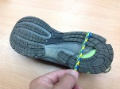
- Объем обуви по взъему (синяя окружность по середине пятке и взъему) | 